htpp://vzrti.ru

e-mail: [vzrti@mail.ru](mailto:vzrti@mail.ru)

тел.: 8-800-222-49-59



**Резиновая смесь ВЗ-2-1**

**Цвет:** черный

**Назначение:** уплотнительные резиновые и резиноармированные детали для нефтяной, автомобильной, машиностроительной промышленности с повышенным ресурсом.

**Гарантийный срок хранения**: 3 месяца

**Температура эксплуатации:** от -60 °С … до +150 °С, кратковременно +165°С

**Рабочая среда:** воздух, вода, минеральные и синтетические масла с агрессивными присадками, серосодержащие и окисленные топлива, пластовые жидкости.

**Технологические свойства:** формуется, шприцуется под заготовку

|  |  |
| --- | --- |
| Показатель | Значение |
| Твердость, Шор А | 75±5 |
| Условная прочность при растяжении, Мпа, не менее | 17 |
| Относительное удлинение при разрыве, %, не менее | 150 |
| Температура хрупкости, °С | -55 |
| Изменение массы при воздействии смеси изооктан и толуол в соотношении 7:3 в течение 24ч при температуре (23±3)°С, % | 24,1 |
| Относительная остаточная деформация при постоянной величине сжатия в воздухе (25±5) % в течение 24ч при температуре 150 °С , % | 29,3 |
| Изм. Твердости после старения 150°С х 70ч, Шор А | 13 |
| Изм. Прочности 150°С х 70ч, % | 28,9 |
| Изм. Удлинения 150°С х 70ч, % | -46,7 |

Физико-механические показатели резиновой смеси

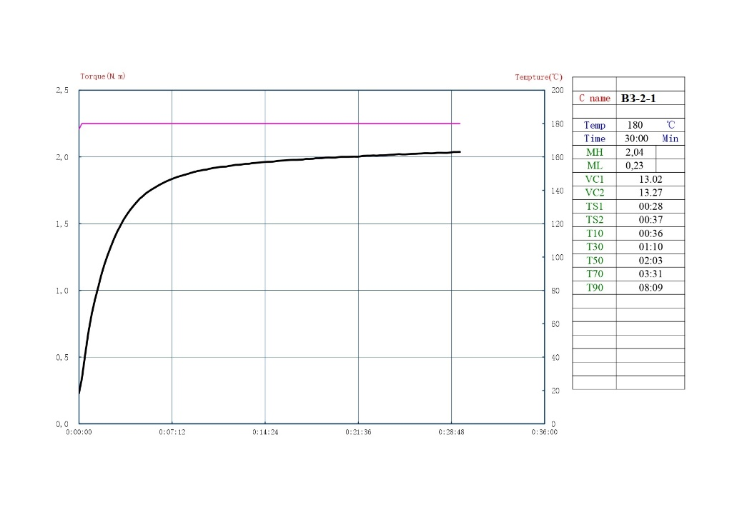

Вулканизационная кривая резиновой смеси ВЗ-2-1